
FAKULTI SAINS SOSIAL DAN KEMANUSIAAN

FAKULTI SAINS SOSIAL DAN KEMANUSIAAN

TUGASAN BERKUMPULAN
JAN 2020

KOD SUBJEK | : | UHIS 1022
NAMA KURSUS | : | FALSAFAH DAN ISU SEMASA
BAHAGIAN | : | 73
NAMA PELAJAR | :
  Nama | Matrik No.
  YONG ZHI YAN | A20EC0172
  KONG JIA ROU | A20EC0198
NAMA PENSYARAH | : | DR ABDUL HALIM B. ZUKIFLI
TARIKH HANTAR | : | JAN 2020

TAHAP KUALITI TIDUR REMAJA DI MALAYSIA

Disediakan untuk

Dr. Abdul Halim B. Zukifli
Fakulti Sains Sosial dan Kemanusiaan,
Universiti Teknologi Malaysia

Disediakan oleh

Kong Jia Rou
Yong Zhi Yan

1 JAN 2020

ISI KANDUNGAN

PENGENALAN 3
LOKASI KAJIAN 5
SKOP KAJIAN 5
OBJEKTIF KAJIAN 5
PERMASALAHAN KAJIAN 5
KEPENTINGAN KAJIAN 5
RASIONAL KAJIAN 5
METODOLOGI KAJIAN 6
REKA BENTUK KAJIAN DAN MASA KAJIAN 6
KAEDAH PERSAMPELAN 6
ANALISIS DATA 8
DAPATAN KAJIAN 8
Bahagian A: Data Demografi 8
Bahagian B: Pittsburgh Sleep Quality Index (PSQI) 11
Bahagian C: Pengunaan media digital 14
Bahagian D: Pengaruh-pengaruh lain menjejaki masa fizikal 15
PERBINCANGAN 15
KESIMPULAN 16
RUJUKAN 17
LAMPIRAN 19

PENGARUH MEDIA SOSIAL TERHADAP TAHAP KUALITI TIDUR PELAJAR
DI MALAYSIA

PENGENALAN
Dikatakan bahawa pelajar dikategorikan sebagai golongan yang tidur tidak berkualiti. Sebagaimana yang kita tahu, tidur merupakan keperluan asas yang memainkan peranan signifikan kepada manusia kerana tidur dapat membantu memastikan kesihatan fizikal dan mental yang baik. Tidur secara langsungya mempengaruhi kesihatan dan kualiti hidup kita. Kualiti tidur yang baik bermaksud tidur yang mencukupi dengan mengikut kumpulan umur, contohnya bayi baru lahir perlu tidur 16 – 18 jam sehari; kanak-kanak tadika perlu tidur 11- 12 jam sehari; kanak-kanak sekolah perlu tidur sekurang-kurangya 10 jam sehari; remaja perlu tidur 9 – 10 jam sehari; dan akhirnya dewasa perlu tidur 7 – 8 jam sehari. Kualiti tidur yang buruk pula boleh ditafsir sebagai tidur yang tidak mencukupi dan akan mengakibatkan badan seseorang individu berasa penat sekaligus memberi impak negatif terhadap aktiviti hariannya. Mental yang penat mampu menyebabkan tindak balas minda anda menjadi kurang tangkas manakala tubuh badan yang letih akan memberi impak negatif terhadap sistem imunisasi badan. Namun, terdapat banyak laporan, berita dan kajian penyelidikan menyatakan bahawa lebih daripada 50 peratus pelajar yang tahap kualiti tidurnya rendah di Malaysia (Afiq Bin Ishak, 2020).

Pada masa yang sama, media sosial yang ditakrifkan sebagai media untuk interaksi sosial merupakan antara medium baharu dalam perhubungan dan berkomuniti yang mendapat sambutan ramai dengan peningkatan mendadak dalam sedekad. Kemampuan dan kewajiban untuk memiliki gajet seperti telefon pintar telah mendorong setiap lapsian masyarakat terdedah kepada informasi tanpa batasan melalui capaian Internet. Akhir-akhir ini, perkembangan media sosial telah memberi impak yang besar terhadap sosiobudaya masyarakat bukan sahaja di negara kita bahkan masyarakat dunia. Dalam era ICT hari ini, perkataan seperti ‘Blog’, ‘Twitter’, ‘Instagram’, ‘Whatsapp’, ‘Youtube’ dan ‘Facebook’ bukanlah merupakan suatu yang asing tetapi sudah menjadi suatu wadah atau satu perkara wajib yang perlu dilakukan di dalam kehidupan harian warga dunia termasuk rakyat Malaysia. Kewujudan aplikasi-aplikasi ini telah menarik ribuan pengguna Internet termasuklah pelajar di Malaysia menggunakannya. Menurut kajian organisasi bukan kerajaan, jumlah pengguna media sosial menunjukkan terdapat 26.5 milion pengguna media sosial pada tahun 2020 di seluruh dunia. Statistik ini membuktikan bahawa lebih 80 peratus penduduk Malaysia menggunakan media sosial dan daripada jumlah tersebut Malaysia merupakan negara ke-8 paling aktif sebagai penggina laman sosial.

LOKASI KAJIAN
Pelajar mahasiswa Universiti Teknologi Malaysia (UTM) sebuah institusi kerajaan yang terletak di Skudai, Johor, Malaysia adalah sebahagian daripada kajian ini.

SKOP KAJIAN
40 pelajar mahasiswa Universiti Teknologi Malaysia (UTM) sebagai responden soal selidik menyertai kajian ini.

OBJEKTIF KAJIAN
- Mengkaji pengaruh media sosial terhadap tahap kualiti tidur pelajar di Malaysia
- Menganalisis golongan majoriti pelajar yang mempunyai tahap kualiti tidur yang lemah
- Membincangkan pengaruh-pengaruh lain terhadap tahap kualiti tidur pelajar

PERMASALAHAN KAJIAN
- Adakah media sosial mempengaruhi tahap kualiti tidur pelajar di Malaysia?
- Adakah benar bahawa golongan mahasiswa merupakan golongan majoriti yang mempunyai tahap kualiti tidur yang lemah?
- Apakah pengaruh-pengaruh lain terhadap tahap kualiti tidur remaja?

KEPENTINGAN KAJIAN
Kepentingan kajian adalah untuk mengetahui tahap kualiti tidur dalam kalangan pelajar di Malaysia. Seterusnya, hasil kajian ini juga diharapkan dapat menjadi suatu pengetahuan berguna dalam usaha meluaskan penyelidikan kes kualiti tidur. Kajian ini juga boleh dijadikan sebagai rujukan serta panduan untuk mana-mana pihak yang memerlukannya. Akhirnya, diharapkan juga data dalam kajian boleh mengatasi masalah kualiti tidur dalam kalangan pelajar.

RASIONAL KAJIAN
Kajian ini penting kepada pelajar diri, institusi dan pihak-pihak sama ada milik kerajaan atau bukan kerajaan dan masyarakat.

Kepada pelajar​:
Kajian ini diharapkan boleh memberi kesedaran kepada pelajar bahawa tahap kualiti tidur
mereka adalah tabiat buruk yang akan menjejaskan kesihatan mereka.
​
Kepada institusi dan pihak kerajaan atau bukan kerajaan​:
Melalui data yang telah dianalisis, kajian ini embekalkan informasi yang berguna untuk pihak-phak berkenaan untuk merangka langkah susulan atau kempen yang berfokus kepada isu tahap kualiti tidur pelajar.

Kepada masyarakat​:
Dengan menggunakan hasil kajian sebagai bukti betapa seriusnya tahap kualiti pelajar, dipercayai bahawa akan memberi peringatan awal dan kesedaran kepada masyarakat supaya initiatif diimplementasikan demi kesejahteraan dan kesihatan generasi masa depan.

METODOLOGI KAJIAN

REKA BENTUK KAJIAN DAN MASA KAJIAN
Kajian yang dijalankan adalah kajian keratan rentas yang dijalankan dari November hingga December 2020 atas talian.

KAEDAH PERSAMPELAN
Persampelan purposif yang merupakan kaedah persampelan bukan kebarangkalian telah digunakan semasa menjalankan kajian. Kriteria kemasukan adalah pelajar di UTM yang sukarela dan bersetuju untuk menyertai kajian ini. Borang soal selidik yang disediakan dengan menggunakan Jotoform perlu dilengkapkan untuk dipertimbangkan sah untuk penyelidikan selepas mereka mengisi borang persetujuan. Kriteria pengecualian termasuk mereka yang tidak memberi persetujuan, tidak tersedia apabila soal selidik diedarkan, soal selidik yang tidak lengkap dan tindak balas yang tidak relevan. Borang soal selidik kami telah diedarkan atas talian melalui platform Whatsapp dan Telegram kepada pelajar di UTM.
Dalam borang soal selidik, terdapat empat bahagian termasuklah borang persetujuan. Bahagian pertama mengandungi data demografi responden (umur, jantina, bangsa dan fakulti ). Sebelum kajian selidik dimulakan, peserta diminta menjawab ya atau tidak untuk soalan ‘adakah anda berasa anda merupakan golongan ‘burung hantu’? ’
Bahagian kedua termasuk Pittsburgh Sleep Quality Index (PSQ1) yang terdiri daripada 19 soalan berkaitan dengan tabiat tidur peserta pada bulan lalu. 19 soalan tersebut dibahagi kepada 7 domain pemarkahan, di mana setiap domain mempunyai julat 0 - 3 markah. Ia termasuk panjang masa tidur, gangguan tidur, kependaman tidur, ketidakfungsian masa siang, kecekapan tabiat tidur, kualiti tidur secara keseluruhan dan penggunaan ubat-ubatan tidur. Secara keseluruhan, "0" bermaksud tiada masalah, dan "3" bermaksud mempunyai masalah. Ketujuh-tujuh markah domain ditambah sebagai skor global dengan julat 0 - 21 markah, di mana "0" bermaksud tiada masalah, dan "21" bermaksud mempunyai masalah. Setelah menjawab soalan-soalan tersebut, peserta diminta untuk menilaikan PSQI diri dengan mengikut arahan pemarkahan PSQI yang telah dinyatakan dalam soal selidik. Dari PSQI kami juga mendapat maklumat tentang berapa jam mereka menghabiskan masa di atas katil.

Bahagian ketiga adalah mengenai penggunaan media digital berhampiran waktu tidur. Penggunaan media digital telah dinilai dengan meminta peserta melaporkan kekerapan pilihan aktiviti media digital yang digunakan oleh mereka dalam masa dua jam sebelum waktu tidur pada minggu sebelumnya. Berdasarkan karya Orzech et al. (2016), sepuluh aktiviti media digital dipilih termasuk, kerja komputer, mesej e-mel/segera, lamanrangkaian sosial,vi deogame, melayari internet, videocall / panggilan pada telefon, menonton video dalam talian, membaca e-buku, menonton TV / DVD, menonton siri TV. Pilihan tindak balas terdiri daripada "Jarang sekali-kali", "Satu hari", "Dua hari", "Tiga hari", "Empat hari", "Lima hari", "Enam hari" dan "Setiap hari" telah disebarkan sebagai timbangan tindak balas untuk menganggarkan jumlah penggunaan media digital seminggu (julat 0 - 70), seperti yang dilakukan oleh Orzech et al. (2016).

Pengaruh-pengaruh lain yang menjejaki masa fizikal telah dinilai di bahagian keempat. Untuk menilai pengaruh-pengaruh lain yang menjejaki masa fizikal, aktiviti-aktiviti yang dilaksanakan berhampiran waktu tidur disenaraikan dan peserta diminta melaporkan kekerapan pilihan aktiviti-aktiviti yang digunakan oleh mereka dalam masa dua jam sebelum waktu tidur seperti dalam bahagian ketiga. Mereka juga diingati bahawa aktiviti mereka tidak boleh melibatkan penggunaan media digital. Sepuluh aktiviti media akan digantikan dengan aktivti-aktiviti lain termasuk aktiviti berasakan akademik, bersukan, aktiviti hobi, kerja rumah, tafakur, bekerja separuh masa, melepak, berbual-bual dengan keluarga, makan lewat malam dan lain-lain. Pilihan tindak balas terdiri daripada "Jarang sekali-kali", "Satu hari", "Dua hari", "Tiga hari", "Empat hari", "Lima hari", "Enam hari" dan "Setiap hari" telah disebarkan sebagai timbangan tindak balas untuk menganggarkan jumlah masa diambil bagi aktiviti-aktiviti tersebut seminggu (julat 0 - 70), seperti yang dilakukan oleh Orzech et al. (2016).

ANALISIS DATA
Data yang dikumpulkan daripada soal selidik telah diproses dengan menggunakan Jotform dari laman web. Semua data yang diproses dianalisiskan telah diproses dengan Microsoft Excel. Untuk data kuantitatif (umur, kekerapan penggunaan media digital 2 jam sebelum katil, Skor PSQI dan jam yang dihabiskan di atas katil) sisihan min dan standard dikira, manakala bagi data kualitatif (jantina, etnik, fakulti, kualiti tidur, dan pengaruh kualiti tidur lain-lain), kekerapan data dan peratusannya dikirakan.

DAPATAN KAJIAN

Bahagian A: Data Demografi

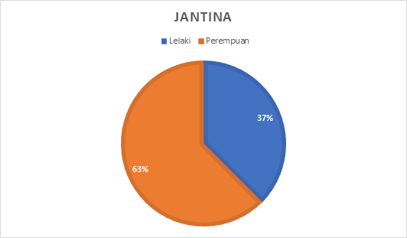
Terdapat sejumlah 40 responden yang mengambil bahagian dalam kajian ini. 37% daripada mereka (15 orang) merupakan lelaki, manakala 63% (25 orang) ialah perempuan.

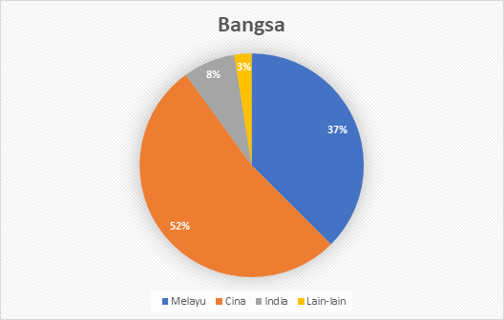
Daripada 40 responden, majoriti yang telah mengambil bahagian dalam kajian ini adalah berbangsa Cina iaitu sebanyak 52% (21 orang). Sebanyak 37% responden yang berbangsa Melayu (15 orang), manakala terdapat 3 orang yang berbangsa India (8%) dan seorang yang berada di kategori lain-lain (3%).

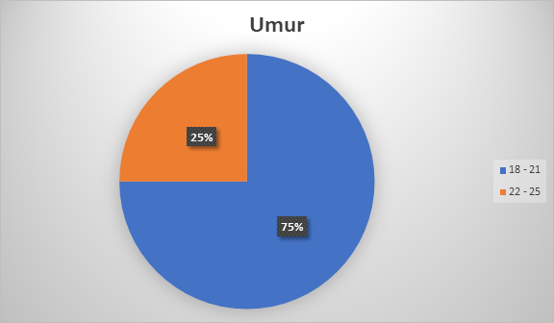
Kajian ini mendapat respond daripada pelajar yang menutut pelajaran di Universiti Teknologi Malaysia (UTM), justeru umur responden berada dalam kategori pemuda. Terdapat 75% responden (30 orang) yang berumur 18 hingga 21, manakala 25% responden (10 orang) berumur 22 hingga 25.
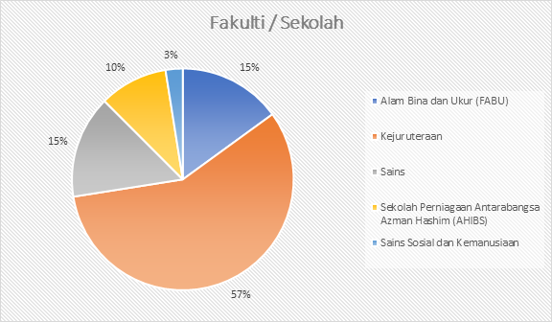
Fakulti dimana responden belajar juga diambil kira dalam kajian ini. Kebanyakan daripada mereka belajar di fakulti kejuruteraan iaitu 23 orang daripada 40 orang responden (57%). Terdapat 6 orang (15%) di fakulti alam bina dan ukur (FABU), 6 orang (15%) di fakulti sains, 4 orang (10%) di Sekolah Perniagaan Antarabangsa Azman Hashim (AHIBS) dan seorang (3%) di fakulti sains sosial dan kemanusiaan.

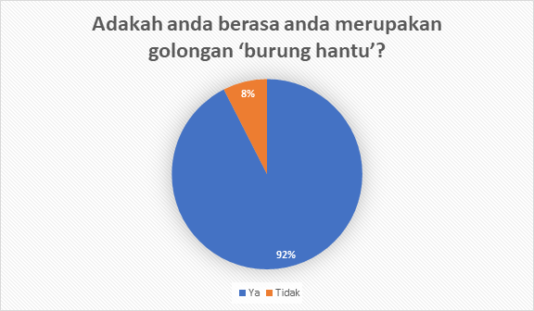
Kajian ini menunjukkan bahawa majoriti pelajar iaitu sebanyak 92% (37 orang) merupakan golongan ‘burung hantu’ yang tidur lewat malam, hanya 8% daripada mereka (3 orang) yang mempunyai jadual tidur yang baik.

Bahagian B: Pittsburgh Sleep Quality Index (PSQI)

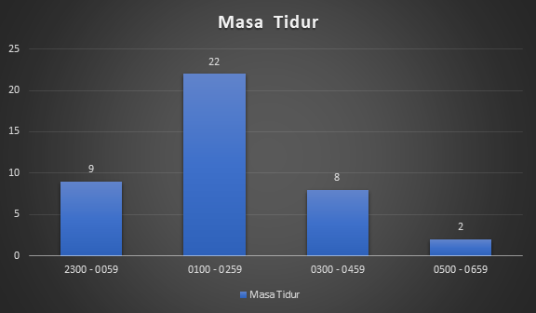
Statistik ini menunjukkan masa tidur pelajar UTM. Kebanyakan mereka mempunyai jadual tidur yang agak lewat iaitu pada waktu subuh. Menurut statistik yang kita dapat, hanya 9 orang yang mempunyai jadual tidur yang normal iaitu dari pukul 11 malam hingga 12: 59 malam. Majoriti responden iaitu 22 orang tidur pada pukul 1 pagi hingga 2: 59 pagi. Terdapat 8 orang yang tidur pada 3 pagi hingga 4: 59 pagi dan seorang yang tidur pada 5 pagi hingga 6:59 pagi.

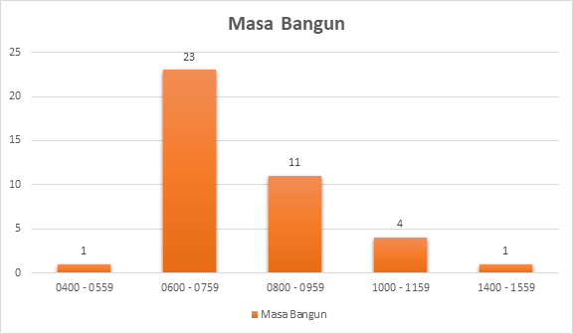
Daripada kajian ini, kita dapat mengetahui bahawa pelajar UTM mempunyai masa bangun yang awal. Terdapat seorang responden yang bangun seawal pukul 4 pagi hingga 5:59 pagi. Majoriti responden iaitu 23 orang bangun pada pukul 6 pagi hingga 7:59 pagi, 11 orang yang bangun pada pukul 8 pagi hingga 9:59 pagi, 4 orang yang bangun pada 10 pagi hingga 11:59 pagi dan seorang lagi yang bangun agak lewat iaitu pada waktu 2 petang hingga 3:59 petang.

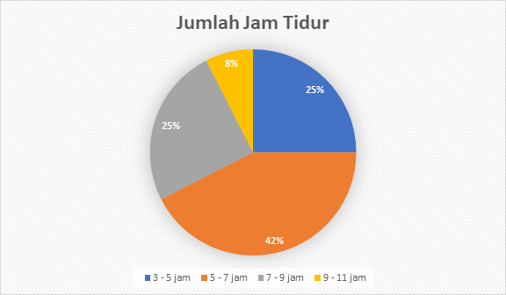
Menurut kajian ini, majoriti responden tidak dapat tidur yang secukupnya iaitu 7 hingga 9 jam. 25% responden (10 orang) yang kekurangan tidur iaitu hanya tidur 3 hingga 5 jam setiap hari, 42% responden (17 orang) yang tidur 5 hingga 7 jam sehari. Hanya 33% responden yang mempunyai tidur yang secukupnya setiap hari, iaitu 10 orang (25%) yang tidur 7 hingga 9 jam dan 3 orang (8%) yang tidur 9 hingga 11 jam.

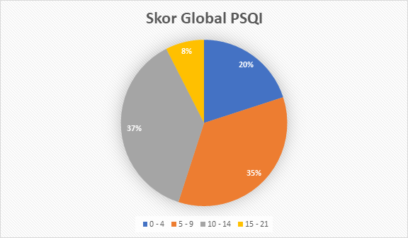
Skor Global PSQI menunjukkan qualiti tidur responden, skor yang lebih daripada 5 bermaksud seseorang itu mempunyai qualiti tidur yang tidak baik, dan tahap keburukan qualiti tidur seseorang itu meningkat menurut skor yang meningkat sehingga skor maksima iaitu 21. Dukacitanya, munurut kajian ini, kita dapat lihat bahawa majoriti pelajar UTM mempunyai masalah tidur, sebanyak 80% daripada mereka mendapat skor 5 dan ke atas. Hanya 8 daripada 40 responden (20%) yang mempunyai qualiti tidur yang baik.

Bahagian C: Pengunaan media digital

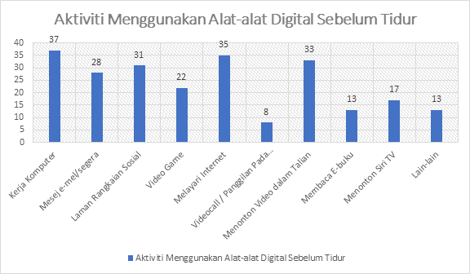
Statistik ini menunjukkan aktiviti menggunakan alat-alat digital sebelum tidur. Semua responden didapati telah menggunakan alat-alat digital sebelum tidur, antara aktiviti yang popular sesama responden ialah kerja komputer (37 orang), melayari internet (35 orang), menonton video dalam talian (33 orang), mengguna laman rangkaian sosial (31 orang), menerima dan menghantar mesej e-mel atau segera (28 orang) dan bermain video game (22 orang).

Bahagian D: Pengaruh-pengaruh lain menjejaki masa fizikal

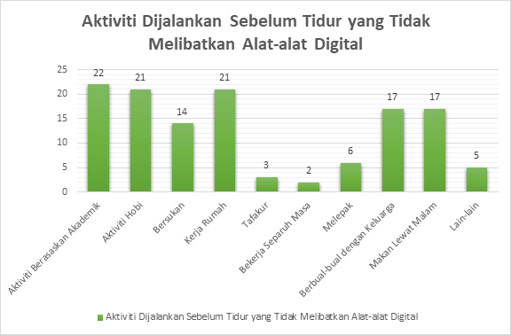
Statistik ini menunjukkan aktiviti dijalankan oleh responden sebelum tidur yang tidak melibatkan sebarang alatan digital. Majoriti melakukan aktiviti berasakan akademik (22 orang), aktiviti hobi (21 orang), kerja rumah (21 orang), berbual-bual dengan keluarga (17 orang) dan makan lewat malam (17 orang).

PERBINCANGAN
Menurut kajian ini, majoriti pelajar UTM masih menghadapi masalah tidur dari segi qualiti tidur. Ini dapat dilihat dari jumlah masa tidur mereka yang tidak mencapai tahap normal, iaitu kurang daripada 7 jam sehari. Terdapat beberapa faktor yang menyebabkan qualiti tidur mahasiswa terjejas, antaranya penggunaan media sosial dan alat-alat digital sebelum waktu tidur. Menurut kajian-kajian lepas yang dibuat oleh golongan profesional di seluruh dunia, penggunaan alatan digital dua jam sebelum tidur disahkan akan menjejaskan qualiti tidur. Ini disebabkan oleh cahaya biru yang dilepaskan oleh alatan digital ini yang akan menyebabkan minda seseorang itu berasa semangat dan terlalu aktif untuk dia masuk dalam fasal tidur lenyap.

Bukan itu sahaja, terdapat juga faktor-faktor lain yang mempengaruhi qualiti tidur seperti faktor psikologi. Walaupun faktor ini bukan faktor yang dikaji dalam kajian ini, malah ia juga dipercayai bahawa menjejaskan qualiti tidur mahasiswa. Seseorang yang mempunyai masalah psikologi seperti stress, kemurungan, kekhuatiran dan sebagainya akan menghadapi masalah tidur seperti kesusahan dalam tidur, sentiasa bermimpi dahsyat, mudah terkejut semasa tidur dan sebagainya.

Oleh itu, kesan qualiti tidur yang buruk perlu diutamakan dalam kalangan mahasiswa. Kesan-kesan ini akan mempengaruhi kecergasan seseorang itu dalam kehidupan seharian, dia akan sentiasa berasa letih, kehilangan minat dalam aktiviti seharian seperti belajar dan bekerja, tidak dapat fokus semasa menjalankan sesuatu tugasan, kesihatan terancam dan mudah jatuh sakit, dan sebagainya. Bagi meningkatkan qualiti tidur mahasiswa, cara-cara peningkatan qualiti tidur patutlah disebarkan melalui media sosial agar mereka dapat mencuba mengatasi masalah tidur. Bagi individu yang mempunyai masalah tidur yang serius, bantuan daripada pakar seperti doktor dan pakar psikologi patut diberikan, dan kemungkinan besar pengambilan ubat menjadi suatu kemestian dalam mengatasi masalah tidur individu tersebut.

KESIMPULAN
Secara kesimpulan, quality tidur mahasiswa UTM adalah kurang memuaskan, terdapat 67% daripada golongan mahasiswa yang tidak mempunyai tidur yang mencukupi. 80% responden mempunyai masalah tidur dan mendapat skor PSQI yang melebihi 5. Sosial media dan alat-alat digital didapati mempunyai kesan terhadap qualiti tidur.

RUJUKAN
- Cellini N, Canale N, Mioni G, Costa S. Changes in sleep pattern, sense of time, and digital media use during COVID- 19 lockdown in Italy. Journal of Sleep Research. 2020. Available from: https://doi.org/10.1111/jsr.13074

- Farah, N. M., Saw Yee, T., & Mohd Rasdi, H. F. (2019). Self-Reported Sleep Quality Using the Malay Version of the Pittsburgh Sleep Quality Index (PSQI-M) In Malaysian Adults. International Journal of Environmental Research and Public Health, 16(23), 4750. https://doi.org/10.3390/ijerph16234750

- Malaysia: social media penetration 2020 | Statista. Retrieved December 28, 2020, from https://www.statista.com/statistics/883712/malaysia-social-media-penetration/
- Mendapatkan tidur yang mencukupi | My Health My Life. Retrieved December 28, 2020, from https://www.myhealthmylife.com.my/ms/kehidupan-yang-sihat/mendapatkan-tidur-yang-mencukupi

- OCW@UTM. Retrieved December 28, 2020, from http://ocw.utm.my/

- Orzech KM, Grandner MA, Roane BM, Carskadon MA. Digital media use in the 2 h before bedtime is associated with sleep variables in university students. Computer in Human Behavior. 2016 Feb; 55 (A): 43-50.

- Sharma, A. & Shukla, A. K. Impact of Social Messengers Especially WhatsApp on Youth: A Sociological study. International Journal of Advance Research and Innovative Ideas in Education. 2016; 2 (5): 367-375.

- Social Media: What Countries Use It Most & What Are They Using . Retrieved December 28, 2020, from https://digitalmarketinginstitute.com/blog/social-media-what-countries-use-it-most-and-what-are-they-using

- The Pittsburgh Sleep Quality Index: A New Instrument for Psychiatric Practice and Research (Authors Daniel J. Buysse, Charles F. Reynolds III, Timothy H. Monk, Susan R. Berman, and David J Kupfer, © University of Pittsburgh 1989)
LAMPIRAN